DataBank数据库设计文档

数据库E-R图
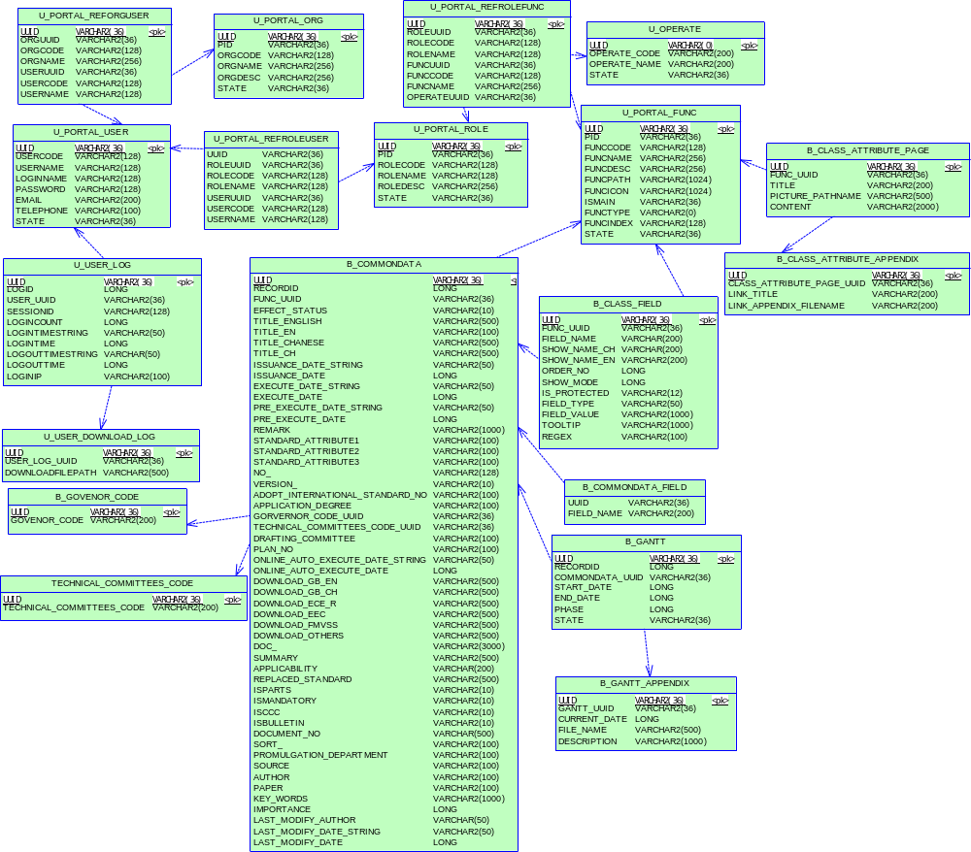

数据库表说明

用户权限管理相关表

用户表（U_PORTAL_USER)
中文名称 | 字段名称 | 类型 | 约束 | 备注
主键 | UUID | VARCHAR2(36) | P
用户代码 | USERCODE | VARCHAR2(128)
用户名称 | USERNAME | VARCHAR2(128)
用户登录名称 | LOGINNAME | VARCHAR2(128)
密码 | PASSWORD | VARCHAR2(128)
EMAIL | EMAIL | VARCHAR2(200)
电话 | TELEPHONE | VARCHAR2(100)
用户状态 | STATE | VARCHAR2(36) |  | 1：在用；0：过期

用户组（角色）表(U_PORTAL_ROLE )
中文名称 | 字段名称 | 类型 | 约束 | 备注
主键 | UUID | VARCHAR2(36) | P
父ID | PID | VARCHAR2(36)
(角色)组代码 | ROLECODE | VARCHAR2(128)
组名称 | ROLENAME | VARCHAR2(128)
组描述 | ROLEDESC | VARCHAR2(256)
（角色）组状态 | STATE | VARCHAR2(36) |  | 1：在用；0：过期

用户组织结构表(U_PORTAL_REFORGUSER)
中文名称 | 字段名称 | 类型 | 约束 | 备注
主键 | UUID | VARCHAR2(36) | P
组织结构UUID | ORGUUID | VARCHAR2(36) |  | U_PORTAL_ORG
组织结构代码 | ORGCODE | VARCHAR2(128)
组织结构名称 | ORGNAME | VARCHAR2(256)
用户UUID | USERUUID | VARCHAR2(36) |  | U_PORTAL_USER
用户代码 | USERCODE | VARCHAR2(128)
用户名称 | USERNAME | VARCHAR2(128)

组织结构表(U_PORTAL_ORG)
中文名称 | 字段名称 | 类型 | 约束 | 备注
主键 | UUID | VARCHAR2(36) | P
父ID | PID | VARCHAR2(36)
组织结构代码 | ORGCODE | VARCHAR2(128)
组织结构名称 | ORGNAME | VARCHAR2(256)
组织结构描述 | ORGDESC | VARCHAR2(256)
组织结构状态 | STATE | VARCHAR2(36) |  | 1：在用；0：停用

操作表(U_OPERATE)
中文名称 | 字段名称 | 类型 | 约束 | 备注
主键 | UUID | VARCHAR2(0) | P
操作代码 | OPERATE_CODE | VARCHAR2(200)
操作名称 | OPERATE_NAME | VARCHAR2(200)
操作状态 | STATE | VARCHAR2(36) |  | 1：在用；0：过期

大类目录树表(U_PORTAL_FUNC)
存放前后台的目录结构树。
中文名称 | 字段名称 | 类型 | 约束 | 备注
主键 | UUID | VARCHAR2(36) | P
父ID | PID | VARCHAR2(36) |  | 父ID,如果十大类时，存储为“0”
类目录代码 | FUNCCODE | VARCHAR2(128) |  | 类目录代码，需要初始化数据：  （1）standards；（2）technical_information
类目录名称 | FUNCNAME | VARCHAR2(256)
类目录描述 | FUNCDESC | VARCHAR2(256)
类目录路径 | FUNCPATH | VARCHAR2(1024)
类目录图标 | FUNCICON | VARCHAR2(1024)
节点类型 | NODETYPE | VARCHAR2(36) |  | 1:主大类；2：枝大类；3：叶子节点
目录结构类型 | FUNCTYPE | VARCHAR2(0) |  | 1：目录树；2：功能树
兄弟类间序号 | FUNCINDEX | VARCHAR2(128)
类目录状态 | STATE | VARCHAR2(36) |  | 1：在用；0：过期

组（角色）类目录树关联表(U_PORTAL_REFROLEFUNC )
中文名称 | 字段名称 | 类型 | 约束 | 备注
主键 | UUID | VARCHAR2(36) | P
组（角色）UUID | ROLEUUID | VARCHAR2(36) |  | U_PORTAL_ROLE
组（角色）代码 | ROLECODE | VARCHAR2(128)
组（角色）名称 | ROLENAME | VARCHAR2(128)
类目录UUID | FUNCUUID | VARCHAR2(36) |  | U_PORTAL_FUNC
类目录代码 | FUNCCODE | VARCHAR2(128)
类目录名称 | FUNCNAME | VARCHAR2(256)
操作UUID | OPERATEUUID | VARCHAR2(36) |  | U_OPERATE

用户日志表(U_USER_LOG)
中文名称 | 字段名称 | 类型 | 约束 | 备注
主键 | UUID | VARCHAR2(36) | P
Log记录序号 | LOGID | LONG
用户UUID | USER_UUID | VARCHAR2(36) |  | U_PORTAL_USER
会话ID | SESSIONID | VARCHAR2(128)
用户登录次数 | LOGINCOUNT | LONG
登陆时间的字符串 | LOGINTIMESTRING | VARCHAR2(50)
登陆时间的数字格式 | LOGINTIME | LONG
退出时间的字符串格式 | LOGOUTTIMESTRING | VARCHAR(50)
退出时间数字格式 | LOGOUTTIME | LONG
登录的IP | LOGINIP | VARCHAR2(100)

用户下载日志表：(U_USER_LOG)
用户通过保存在内存中的UUID，跟当前用户在U_USER_LOG中的最新UUID比较，如果相同则增加一条
中文名称 | 字段名称 | 类型 | 约束 | 备注
主键 | UUID | VARCHAR2(36) | P
用户日志表主键UUID | USER_LOG_UUID | VARCHAR2(36) |  | U_USER_LOG
下载文件目录结构路径 | DOWNLOADFILEPATH | VARCHAR2(500)

业务数据表

大类字段表(B_CLASS_FIELD)
中文名称 | 字段名称 | 类型 | 约束 | 备注
主键 | UUID | VARCHAR2(36) | P
大类目录UUID | FUNC_UUID | VARCHAR2(36) |  | U_PORTAL_FUNC
类目录名称 | FIELD_NAME | VARCHAR(200)
显示中文名称 | SHOW_NAME_CH | VARCHAR(200)
显示英文名称 | SHOW_NAME_EN | VARCHAR2(200)
显示序号 | ORDER_NO | LONG
显示模式 | SHOW_MODE | LONG |  | 1:简洁；2：扩展
是否保密字段 | IS_PROTECTED | VARCHAR2(12) |  | 0：不保护；1:保护；
字段类型 | FIELD_TYPE | VARCHAR2(50) |  | 1:TextInput; 2:ComBox; 3:DateField
字段值 | FIELD_VALUE | VARCHAR2(1000)
错误提示 | TOOLTIP | VARCHAR2(1000)
正则表达式 | REGEX | VARCHAR2(100) |  | 1。非空；2。必须是字符串；3。字符串长度；4。

核心业务数据表，也叫公共表格(B_COMMONDATA)
中文名称 | 字段名称 | 类型 | 约束 | 备注
主键 | UUID | VARCHAR2(36) | P
记录序号 | RECORDID | LONG
类目录UUID | FUNC_UUID | VARCHAR2(36) |  | U_PORTAL_FUNC
生效状态 | EFFECT_STATUS | VARCHAR2(10) |  | 1。废止、2。生效
英文全称 | TITLE_ENGLISH | VARCHAR2(500)
英文名称 | TITLE_EN | VARCHAR2(100)
中文全称 | TITLE_CHANESE | VARCHAR2(500)
中文名称 | TITLE_CH | VARCHAR2(500)
发布日期字符串 | ISSUANCE_DATE_STRING | VARCHAR2(50)
发布日期数字类型 | ISSUANCE_DATE | LONG
实施日期字符串 | EXECUTE_DATE_STRING | VARCHAR2(50)
实施日期数字类型 | EXECUTE_DATE | LONG
预实施日期字符串 | PRE_EXECUTE_DATE_STRING | VARCHAR2(50)
预实施日期 | PRE_EXECUTE_DATE | LONG
备注 | REMARK | VARCHAR2(1000)
标准属性1 | STANDARD_ATTRIBUTE1 | VARCHAR2(100)
标准属性2 | STANDARD_ATTRIBUTE2 | VARCHAR2(100) |  | 地方区域号
标准属性3 | STANDARD_ATTRIBUTE3 | VARCHAR2(100) |  | 1。空；2：/T；3：/Z
NO. | NO_ | VARCHAR2(128)
版本号 | VERSION_ | VARCHAR2(10)
采用国际标准号 | ADOPT_INTERNATIONAL_STANDARD_NO | VARCHAR2(100)
采用程度 | APPLICATION_DEGREE | VARCHAR2(100) |  | 1：IDT；2：MOD；3：NEQ
主管部门及编码 | GORVERNOR_CODE_UUID | VARCHAR2(36) |  | B_GOVENOR_CODE
归口单位及代码 | TECHNICAL_COMMITTEES_CODE_UUID | VARCHAR2(36) |  | TECHNICAL_COMMITTEES_CODE
起草单位 | DRAFTING_COMMITTEE | VARCHAR2(100)
项目编号 | PLAN_NO | VARCHAR2(100)
在产车实施日期字符串 | ONLINE_AUTO_EXECUTE_DATE_STRING | VARCHAR2(50)
在产车实施日期数字型 | ONLINE_AUTO_EXECUTE_DATE | LONG
GB_EN PDF附件 | DOWNLOAD_GB_EN | VARCHAR2(500)
GB_EN_SWF附件 | DOWNLOAD_GB_EN_SWF | VARCHAR2(500)
GB_CH PDF附件 | DOWNLOAD_GB_CH | VARCHAR2(500)
GB_CH_SWF附件 | DOWNLOAD_GB_CH_SWF
ECE_R PDF附件 | DOWNLOAD_ECE_R | VARCHAR2(500)
ECE_R_SWF附件 | DOWNLOAD_ECE_R_SWF
EEC PDF附件 | DOWNLOAD_EEC | VARCHAR2(500)
EEC_SWF附件 | DOWNLOAD_EEC_SWF | VARCHAR2(500)
OTHERS PDF附件 | DOWNLOAD_OTHERS | VARCHAR2(500)
OTHERS_SWF附件 | DOWNLOAD_OTHERS_SWF
上传附件 | DOC_ | VARCHAR2(3000) |  | 上传附件转化成PDF前的Word文档备份
摘要 | SUMMARY | VARCHAR2(500)
适用范围 | APPLICABILITY | VARCHAR(200) |  | M1,M2,M3,N1,N2,N3,O1,O2,O3,O4 中间以逗号分割
被替代标准 | REPLACED_STANDARD | VARCHAR2(500)
零部件 | ISPARTS | VARCHAR2(10) |  | 1:整车;0:零部件
强检要求 | ISMANDATORY | VARCHAR2(10)
 | ISCCC | VARCHAR2(10)
公告管理 | ISBULLETIN | VARCHAR2(10)
文档编号 | DOCUMENT_NO | VARCHAR(500)
标准类别 | SORT_ | VARCHAR2(100) |  | 1：laws；2：policy；3：stipulation；4：other
主管部门 | PROMULGATION_DEPARTMENT | VARCHAR2(100)
来源 | SOURCE | VARCHAR2(100)
作者 | AUTHOR | VARCHAR2(100)
纸板 | PAPER | VARCHAR2(100) |  | 1：中，英文都有；2：中，英文都没有
关键字字符串 | KEY_WORDS | VARCHAR2(1000) |  | 不同的关键字间用/分割
重要性，预留字段 | IMPORTANCE | LONG
最后修改人 | LAST_MODIFY_AUTHOR | VARCHAR(50)
最后修改日期字符串 | LAST_MODIFY_DATE_STRING | VARCHAR2(50)
最后修改日期数字格式 | LAST_MODIFY_DATE | LONG

主管部门及编码字典表(B_GOVENOR_CODE)
中文名称 | 字段名称 | 类型 | 约束 | 备注
主键 | UUID | VARCHAR2(36) | P
部门代码或名称 | GOVENOR_CODE | VARCHAR2(200)

归口单位及代码字典表(TECHNICAL_COMMITTEES_CODE)
中文名称 | 字段名称 | 类型 | 约束 | 备注
主键 | UUID | VARCHAR2(36) | P
归口单位及代码 | TECHNICAL_COMMITTEES_CODE | VARCHAR2(200)

公共表格数据字典表 (B_COMMONDATA_FIELD)
存放B_COMMONDATA里的业务字段
中文名称 | 字段名称 | 类型 | 约束 | 备注
主键 | UUID | VARCHAR2(36) | P
字段名称 | FIELD_NAME | VARCHAR2(200)

甘特图表 (B_GANTT)
中文名称 | 字段名称 | 类型 | 约束 | 备注
主键 | UUID | VARCHAR2(36)
甘特图记录ID | RECORDID | LONG
公共表UUID | COMMONDATA_UUID | VARCHAR2(36) |  | B_COMMONDATA
开始日期 | START_DATE | LONG
结束日期 | END_DATE | LONG
计划 | PHASE | LONG |  | 计划+7个阶段：  0：计划；  1：Pre-preparation预阶段；  2：Planning立项；  3：Drafting起草；  4：Drafting for comments征求意见；  5：Drafting for Aproval报批阶段；  6：Approving批准阶段；  7：Pubulication出版阶段

甘特图附件表(B_GANTT_APPENDIX)
中文名称 | 字段名称 | 类型 | 约束 | 备注
主键 | UUID | VARCHAR2(36) | P
甘特图UUID | GANTT_UUID | VARCHAR2(36) |  | B_GANTT
当前日期 | CURRENT_DATE | LONG
文件名称 | FILE_NAME | VARCHAR2(500)
描述信息 | DESCRIPTION | VARCHAR2(1000)

类属性页表(B_CLASS_ATTRIBUTE_PAGE)
中文名称 | 字段名称 | 类型 | 约束 | 备注
主键 | UUID | VARCHAR2(36) | P
类目录结构树UUID | FUNC_UUID | VARCHAR2(36) |  | U_PORTAL_FUNC
标题 | TITLE | VARCHAR2(200)
文件路径名 | PICTURE_PATHNAME | VARCHAR2(500)
内容 | CONTENT

类属性页附件表(B_CLASS_ATTRIBUTE_APPENDIX)
中文名称 | 字段名称 | 类型 | 约束 | 备注
主键 | UUID | VARCHAR2(36) | P
类属性页的UUID | CLASS_ATTRIBUTE_PAGE_UUID | VARCHAR2(36) |  | B_CLASS_ATTRIBUTE_PAGE
链接标签 | LINK_TITLE | VARCHAR2(200)
附件文件路径名 | LINK_APPENDIX_FILENAME | VARCHAR2(500)

